Identifica el número "1”

Marca los conjuntos que tienen un elemento.

Traza el número "1"
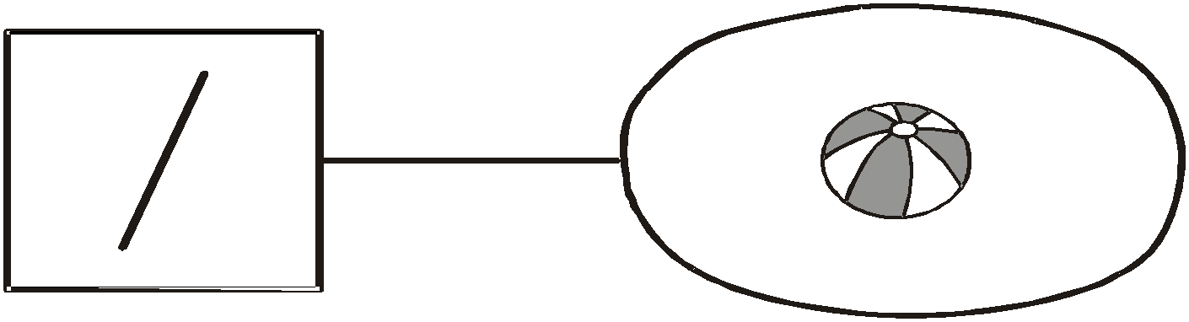
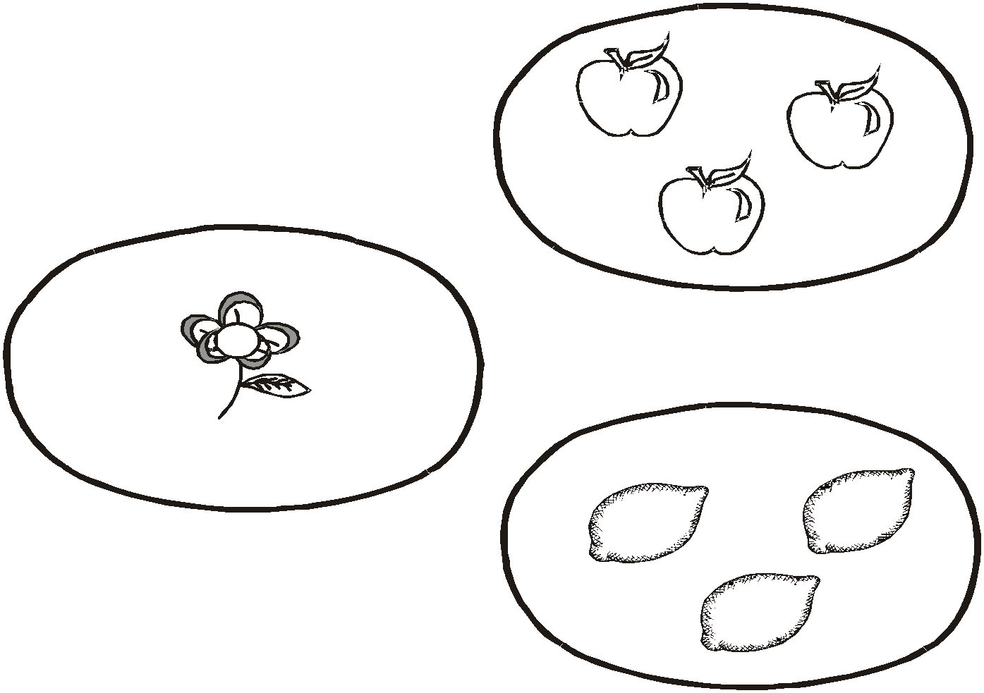

Pega 2 círculos de papel en el conjunto.

En el recuadro inferior forma conjuntos de dos elementos

Traza el número 2

Identifica el número 3. Cuenta las pelotas.

Marca con un aspa (x) los conjuntos que tienen 3 elementos.

Traza el número 3.

Pega 4 caritas felices en el conjunto.

En el recuadro, forma conjuntos de cuatro elementos.

Traza el número 4.

Identifica el número 5. Cuenta las pelotas.

Marca los conjuntos que tienen cinco elementos.

Traza el número 5.

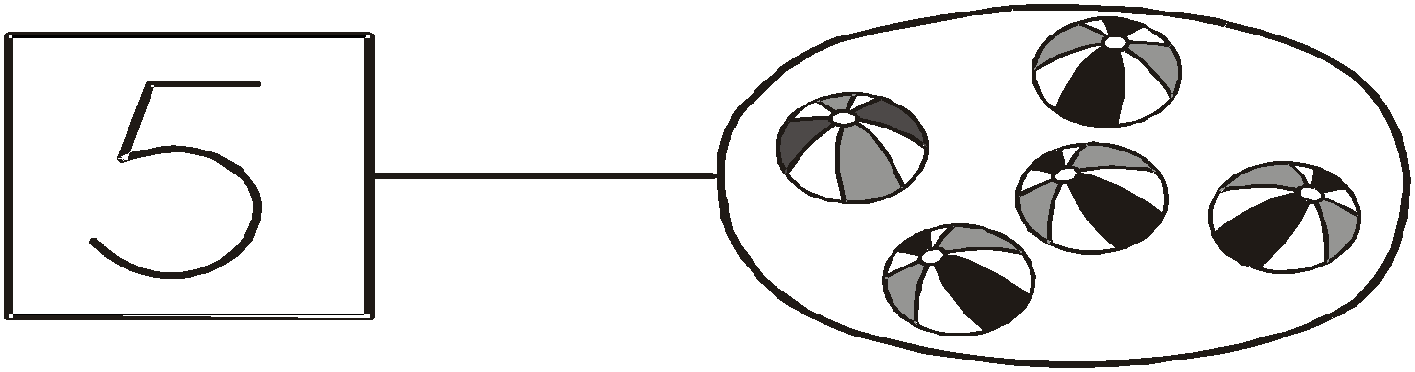

Pega "6" nubes de papel en el conjunto.

En el recuadro, forma conjuntos de 6 elementos

Traza el número 6.

Identifica el número 7. Cuenta las pelotas.

Marca los conjuntos que tienen 7 elementos.

Traza el número 7

Pega 8 bolitas de papel en el conjunto.

En el recuadro, forma conjuntos de 8 elementos.

Traza el número 8.

Identifica el número 9. Cuentas las pelotas.

Marca el conjunto que tiene nueve elementos.

Traza el número 9.

Pega 10 bolitas de papel en el conjunto.

En el recuadro, forma conjuntos de 10 elementos.

Traza el número 10

